**三度云享家全景图制作工具使用说明**

目录

1 产品概述 1

2 功能说明 1

3 PC端通用版说明 1

3.1 下载安装说明 1

3.2 选择小区户型 4

3.3 选择分享方案 6

3.4 添加附加信息 9

3.5 我的分享 11

4 全景图前端说明 12

4.1 导航指引 12

4.2 费用清单展示 13

4.3 门店信息 14

4.4 优惠信息 15

4.5 方案切换 16

## 产品概述

三度云享家全景图制作工具是三度云享家为提高B端企业获客效率，促进平台内方案快速流入C端而设计开发的，以分享为核心的子系统。

## 功能说明

主要功能包括：选择我的小区户型、选择制作类型（全户型、随意组合）、选择空间、选择空间对应的方案、设计封面及名称、生成分享二维码、查看分享记录、编辑分享信息等。

## PC端通用版说明

### 下载安装说明

1.下载

三度云享家设计工具的下载入口目前有多个，三度云享家官网（网站地址：https://www.sanduspace.com/），在菜单栏中有软件下载，点击软件下载，再点击电脑端软件下载，下载后使用三度云享家的账号进行登录，如需要申请账号请联系三度云享家客服，客服电话：0755-23895307

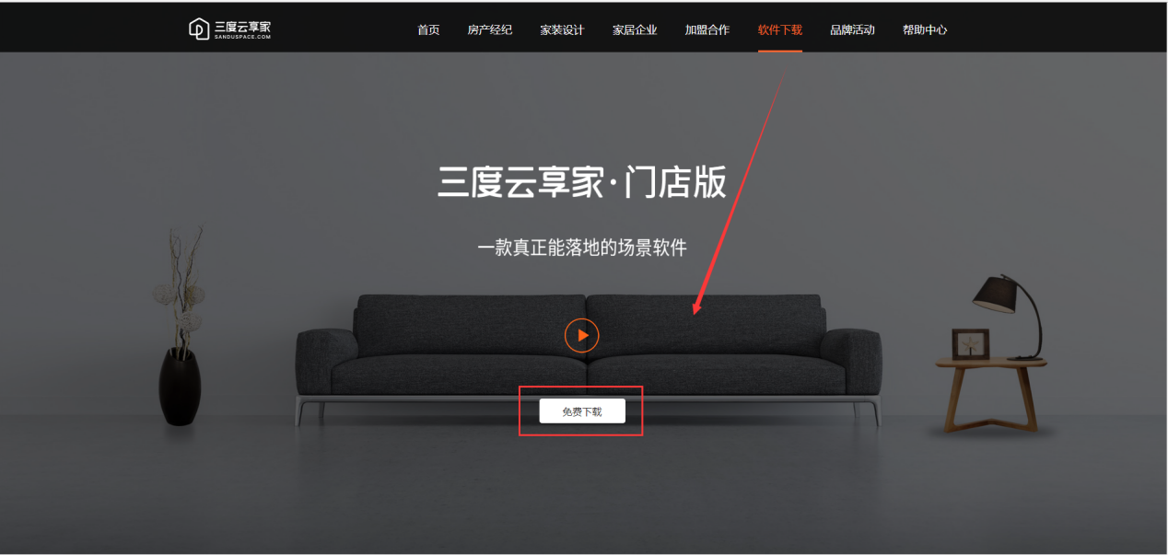

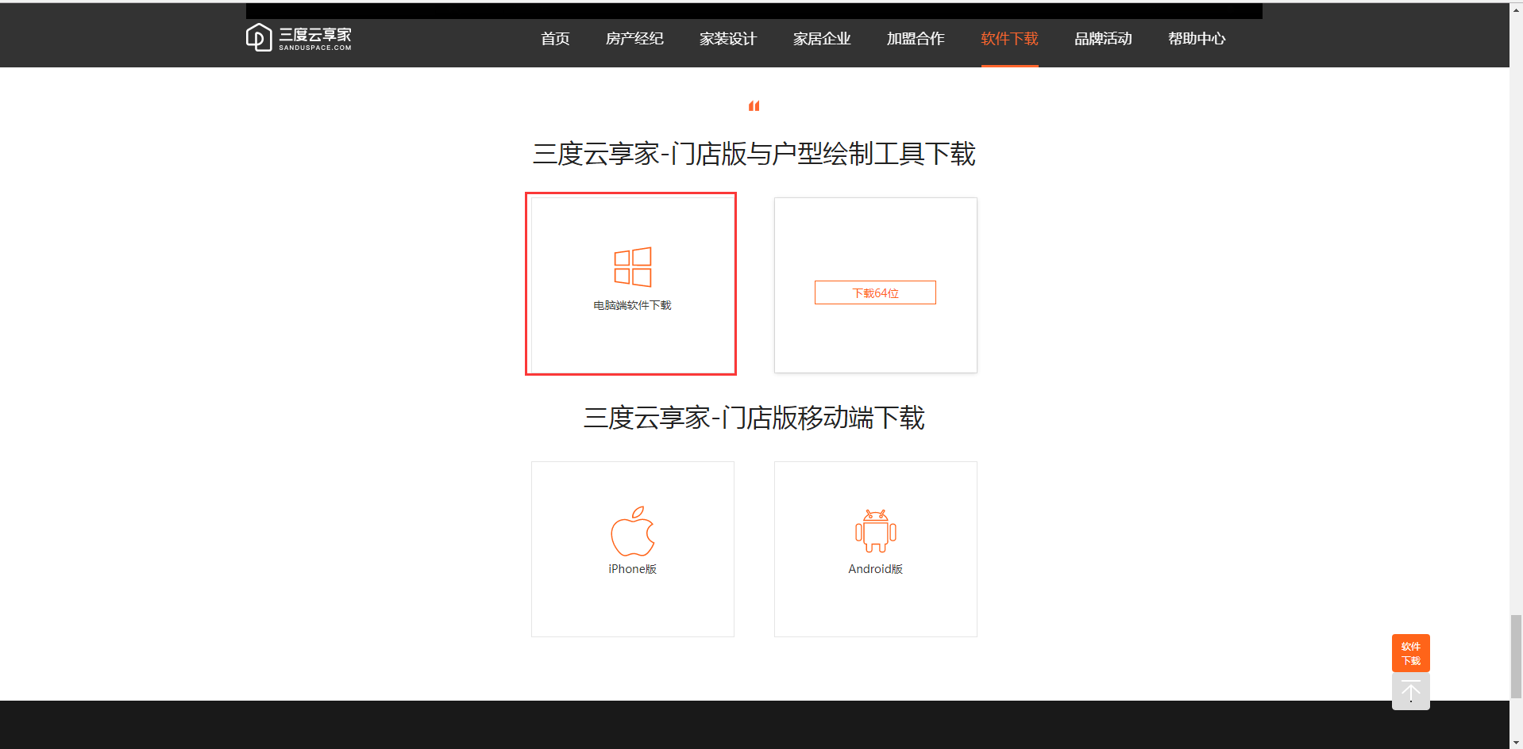

2.安装

下载完后，点击如下图标进行按步骤安装

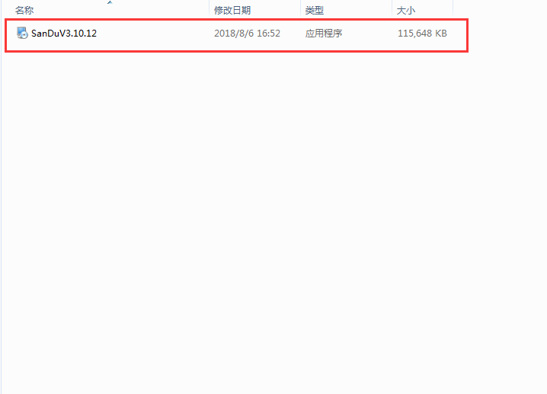

3.登录

（1）安装完成后点击三度图标进行登录，使用账号或者手机号密码进行登录，如图所示

（2）若没有账号，请参考下载（一）方式进行账号申请

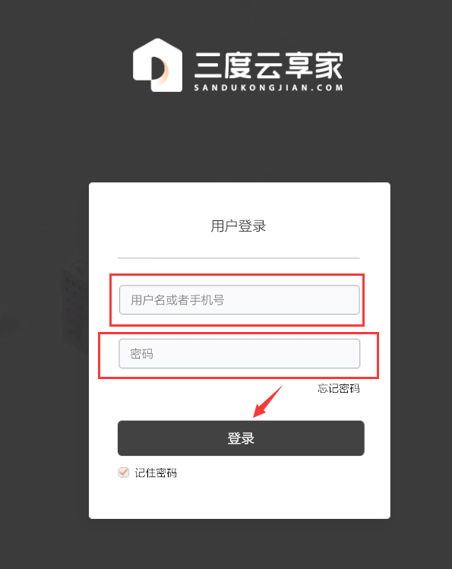

### 选择小区户型

720制作以完整户型为基础，用户制作前需先选择自己设计渲染过的小区所在区域，选择完区域后，可以输入小区关键字，系统会自动快速查询与自己相关联的小区。用户可以选择自己想要分享的户型。

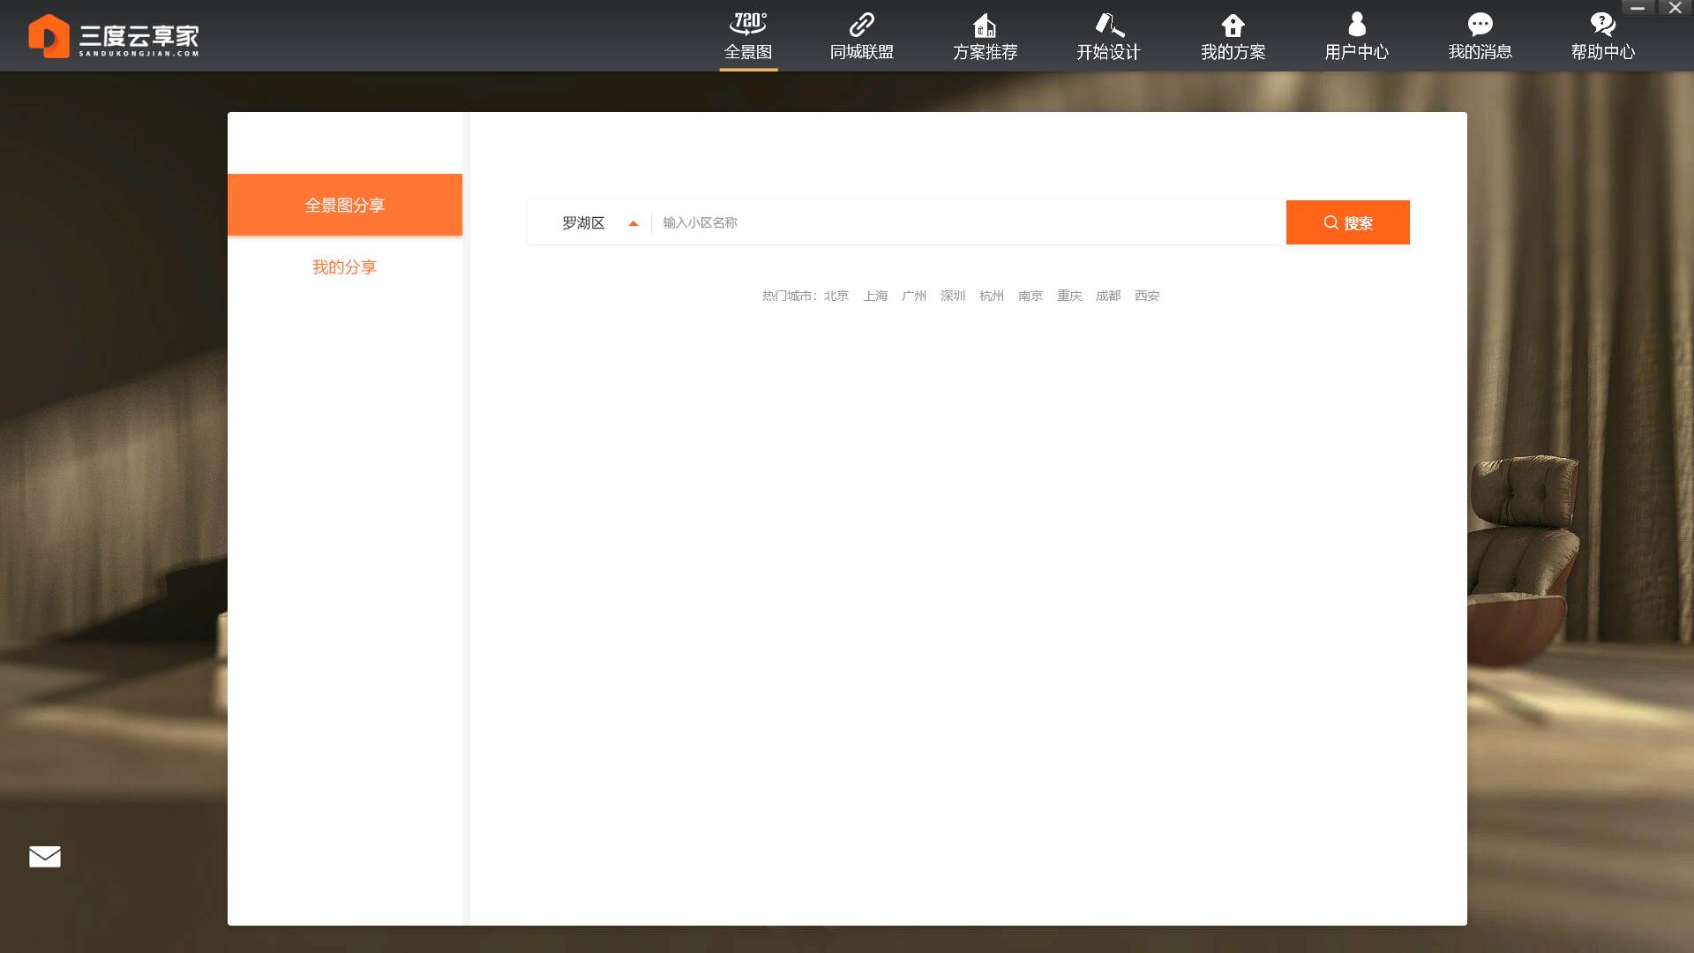

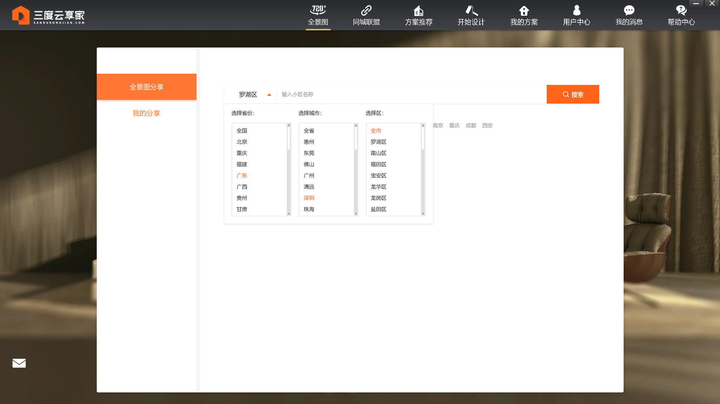

（选择小区所在区域）

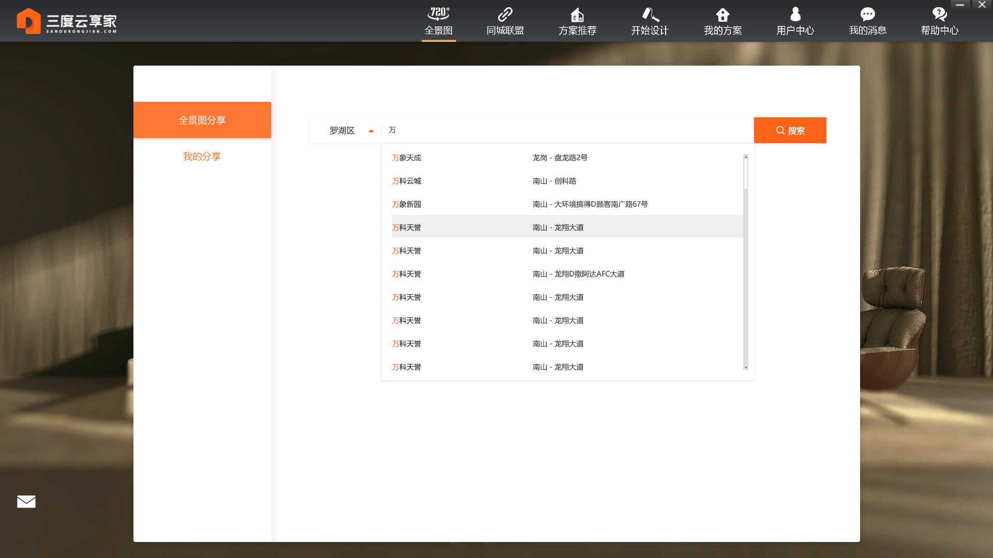

（搜索小区）

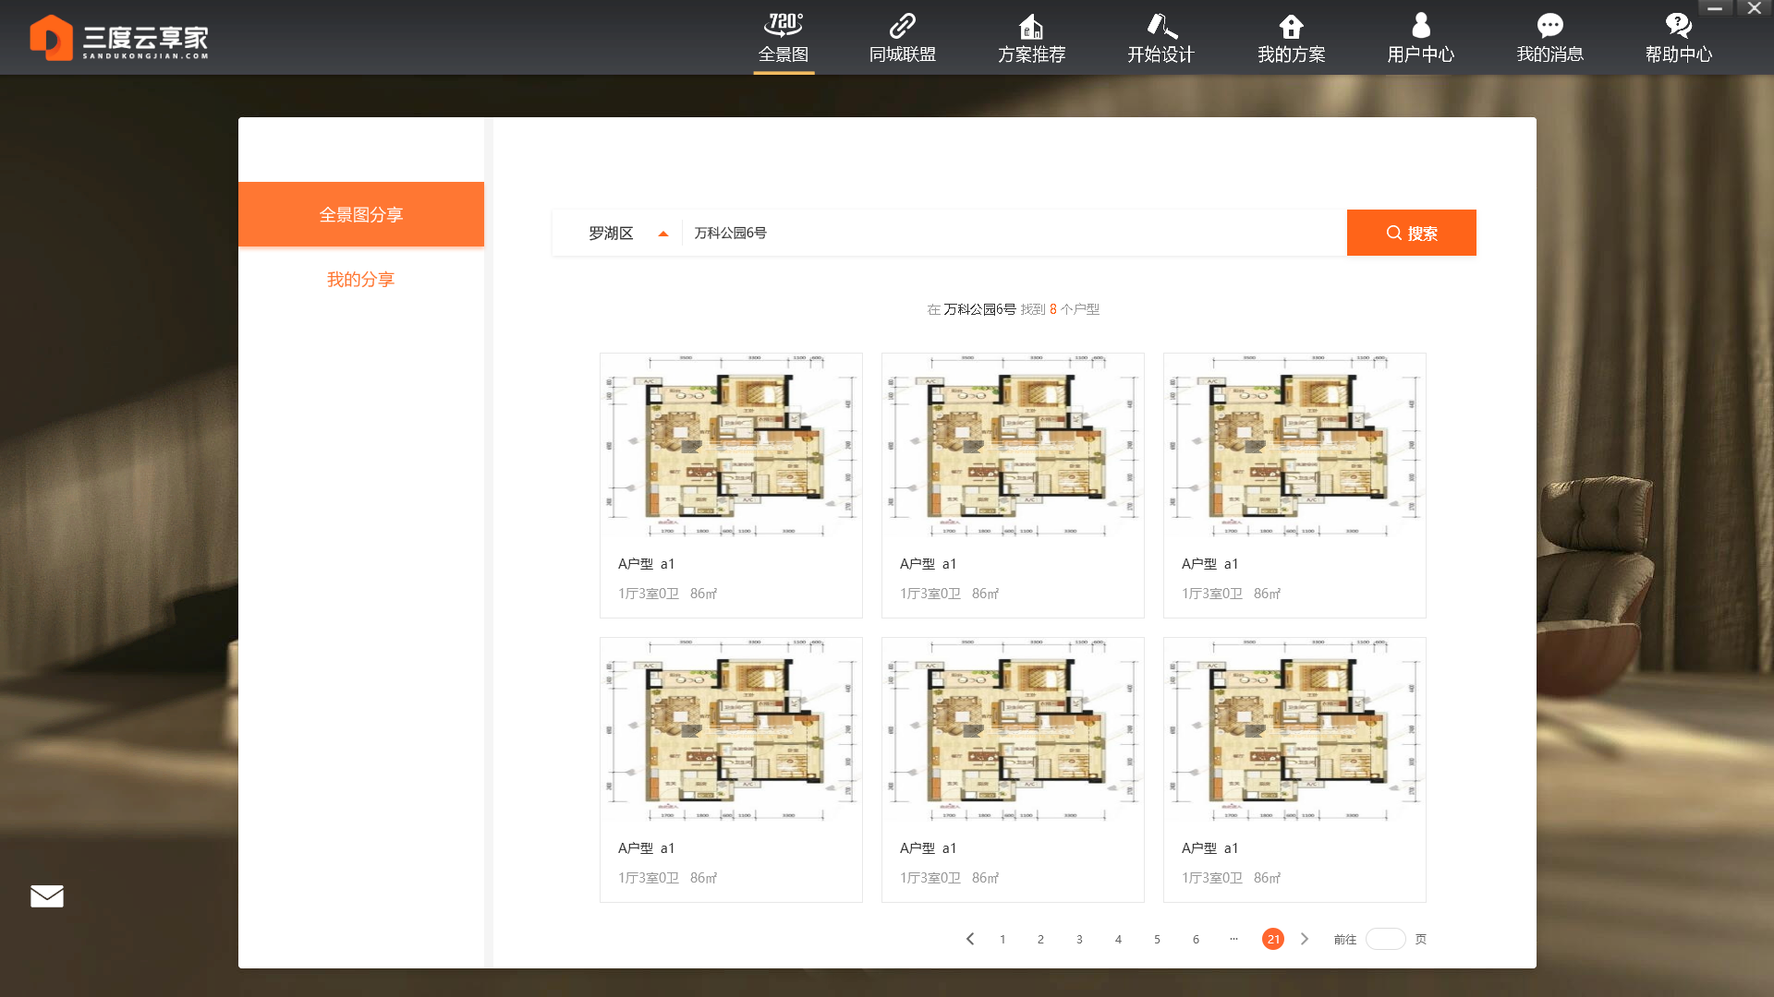

（选择户型）

### 选择分享方案

分享类型分为全户型分享和随意组合分享，全户型分享可以实现全屋行走，不同房间可以来回穿梭，达到最佳的体验效果。

分享制作页面分为由5部分组成，左上方为户型图展示区域，左下方面为户型空间列表，右上方为类型切换菜单（全户型、随意组合），中间部分为空间对应方案列表，列表会展示所有以前设计过的方案，最底部为操作菜单（分享及添加信息等）。

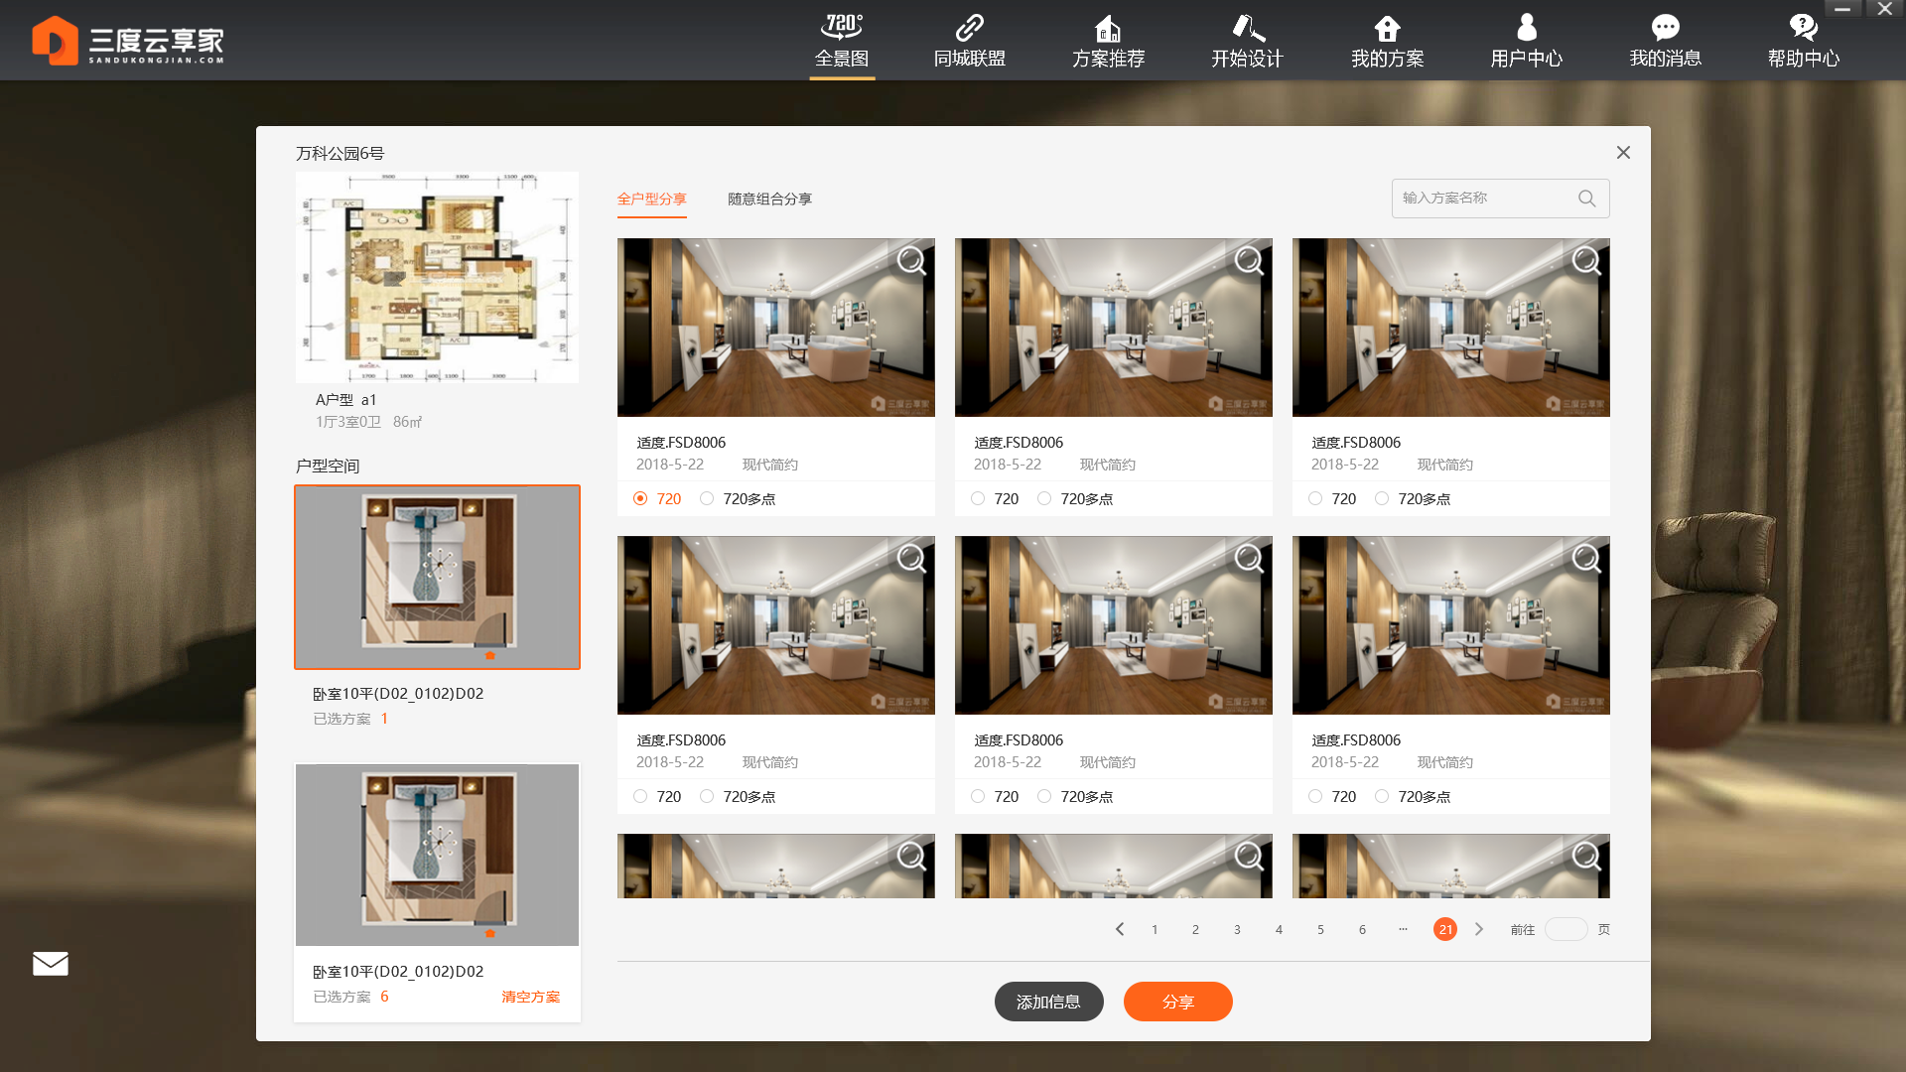

（全户型分享制作页面）

对于全户型分享，每个空间只可选择一个方案，如选择第二个方案，会自动取消选择前一个

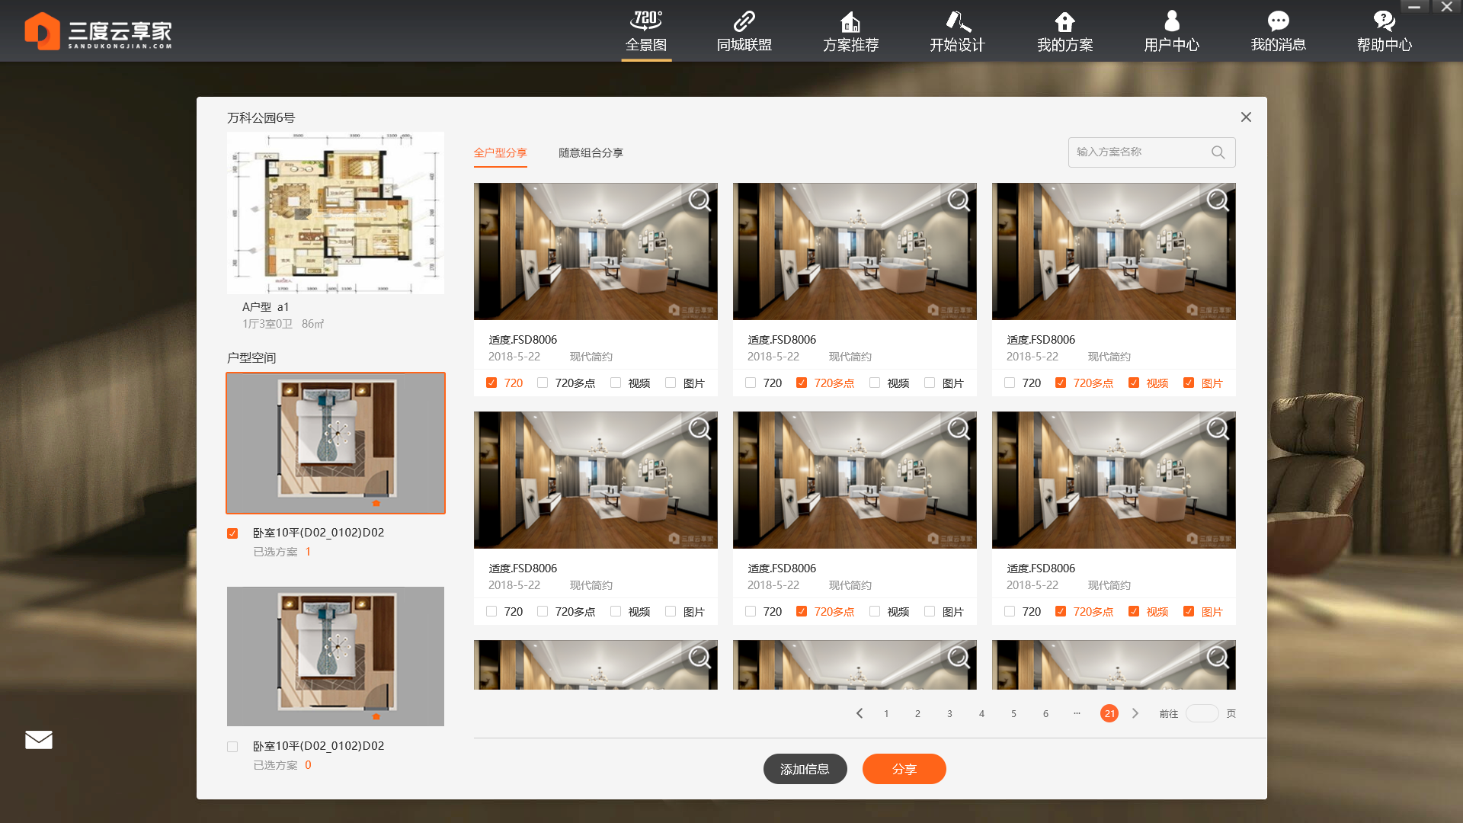

对于某个方案，点击方案墙面可以查看方案详情，详情可以分别查看720多点、720全景、图片以及视频等格式

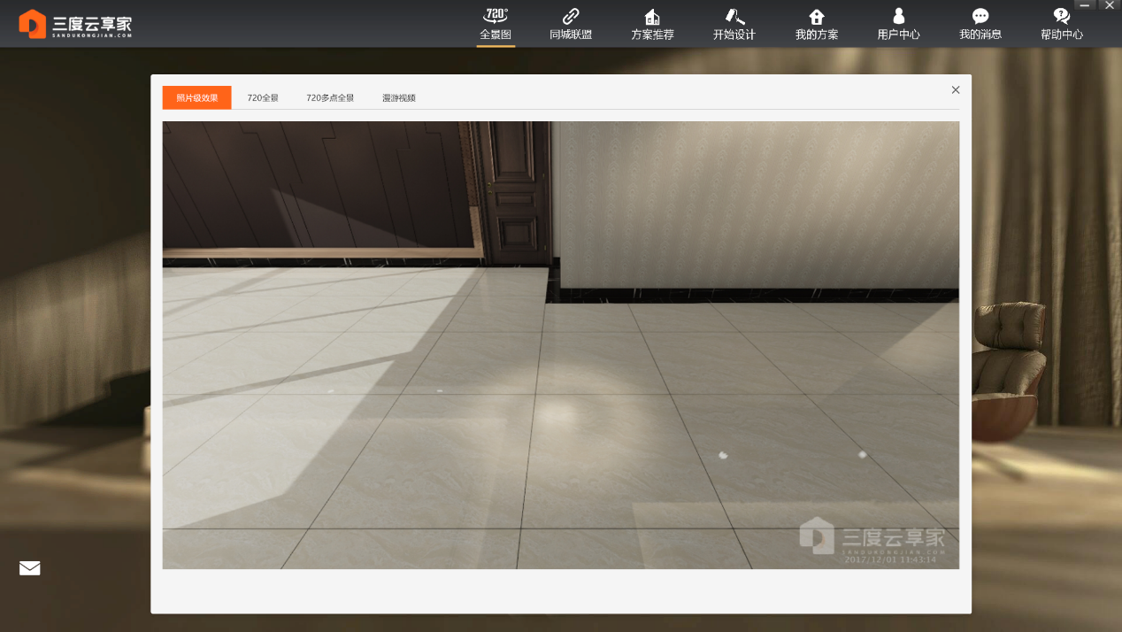

当所有空间都选择完方案后，可以输入分享名称，同时选择期望使用的封面

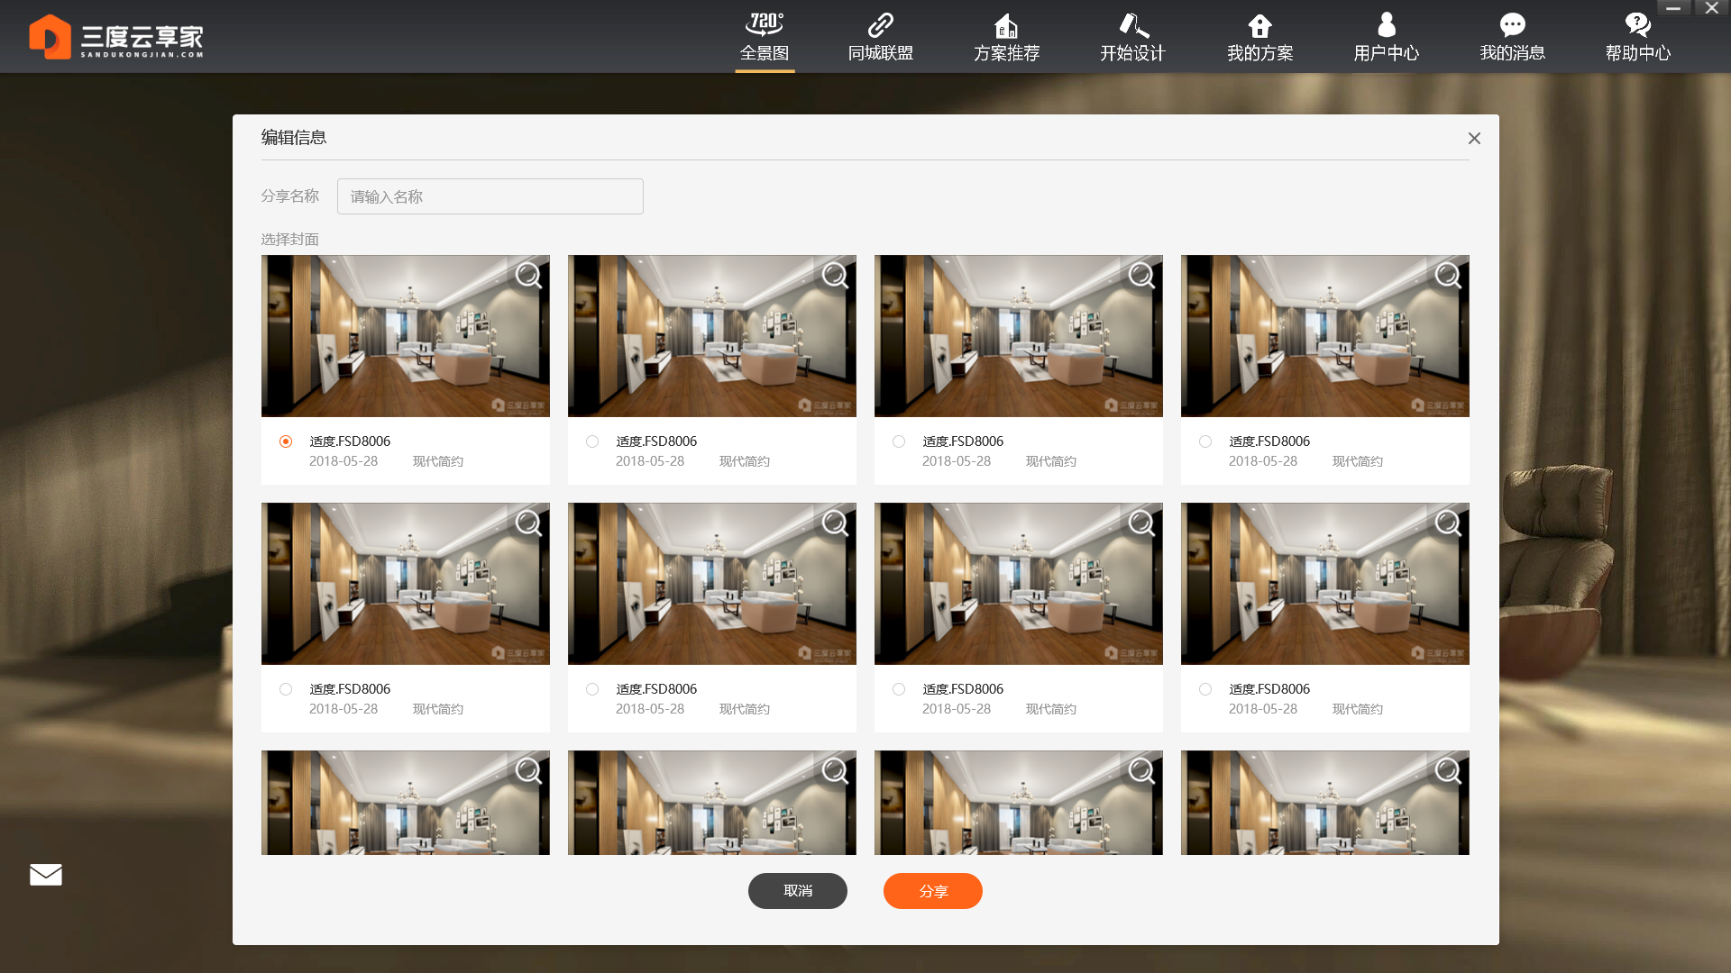

### 添加附加信息

对于每个方案可以添加附加信息（门店信息上、联系人信息、优惠信息）

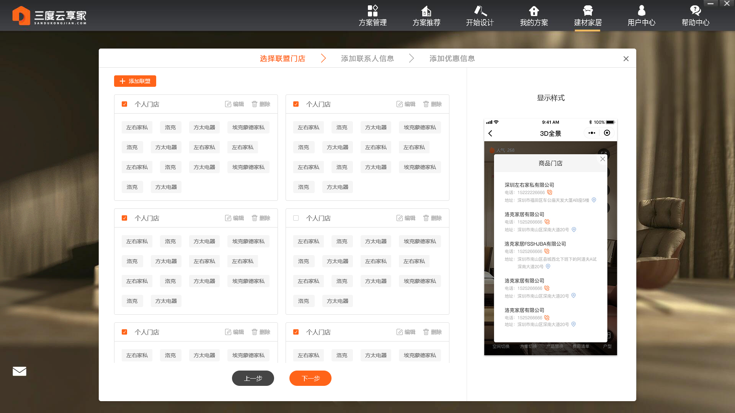

（选择门店信息）

如需要添加新的门店信息，在当前页面点击添加按钮，在弹出的添加信息框中录入新的门店联盟信息

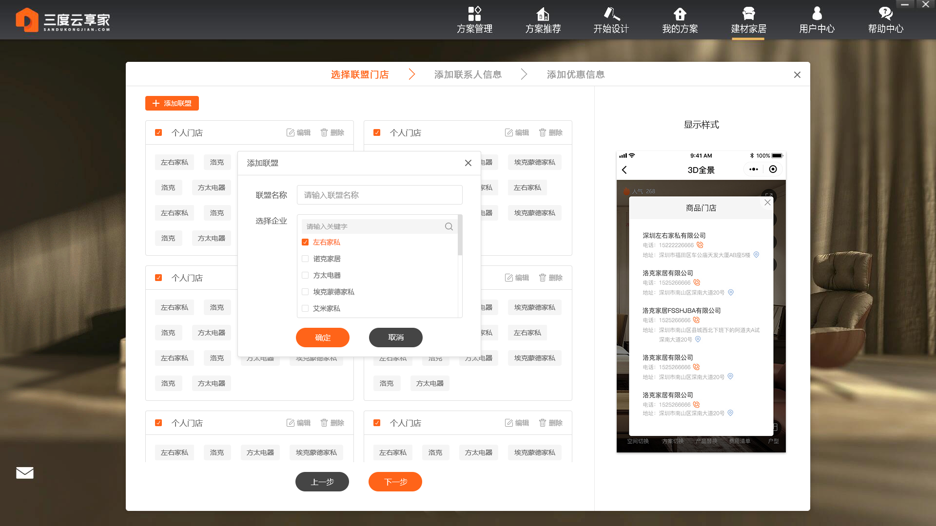

（添加门店信息）

添加完门店信息后，可以点击下一步，继续添加联系人信息，联系人信息包含头像、昵称及联系电话

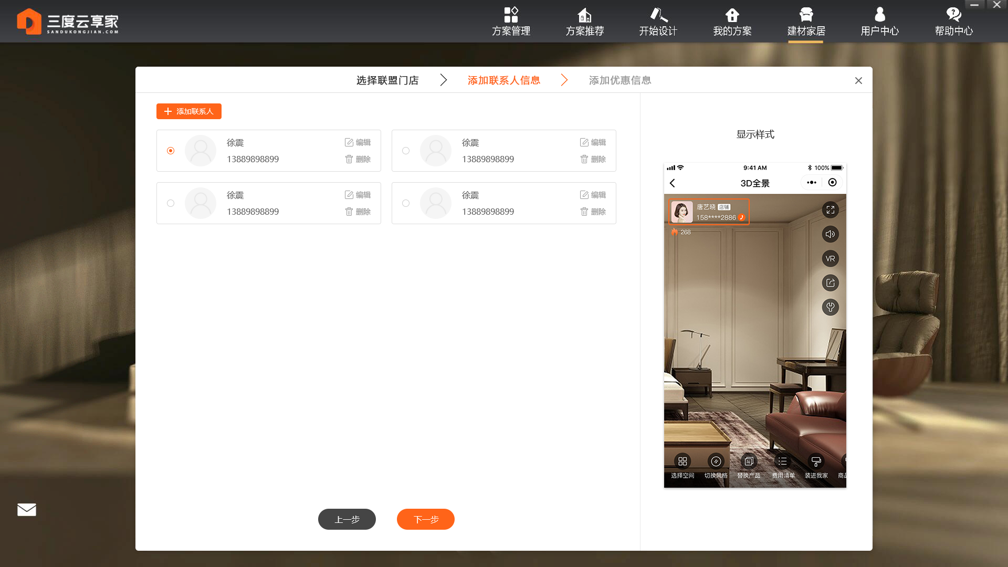

（添加联系人信息）

添加完联系人信息后，可以添加优惠信息

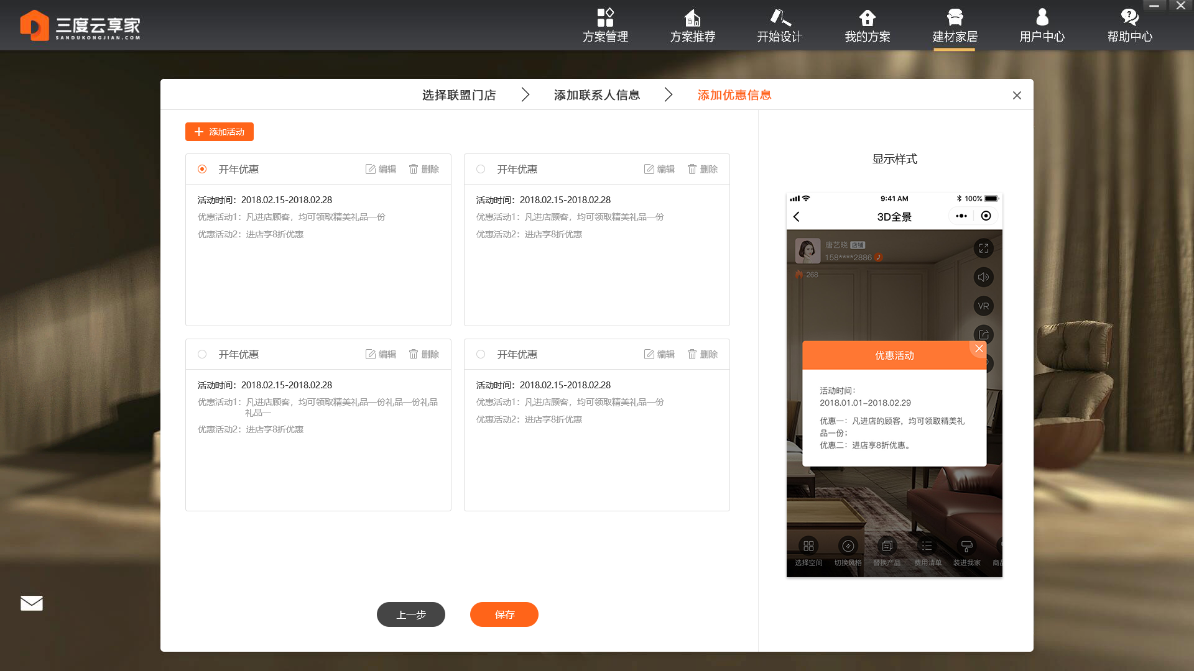

### 我的分享

分享后系统会自动记录分享历史，若想查看分享历史，可点击“我的分享”，进入我的分享列表，此列表中会展示出所有历史分享的全景图。

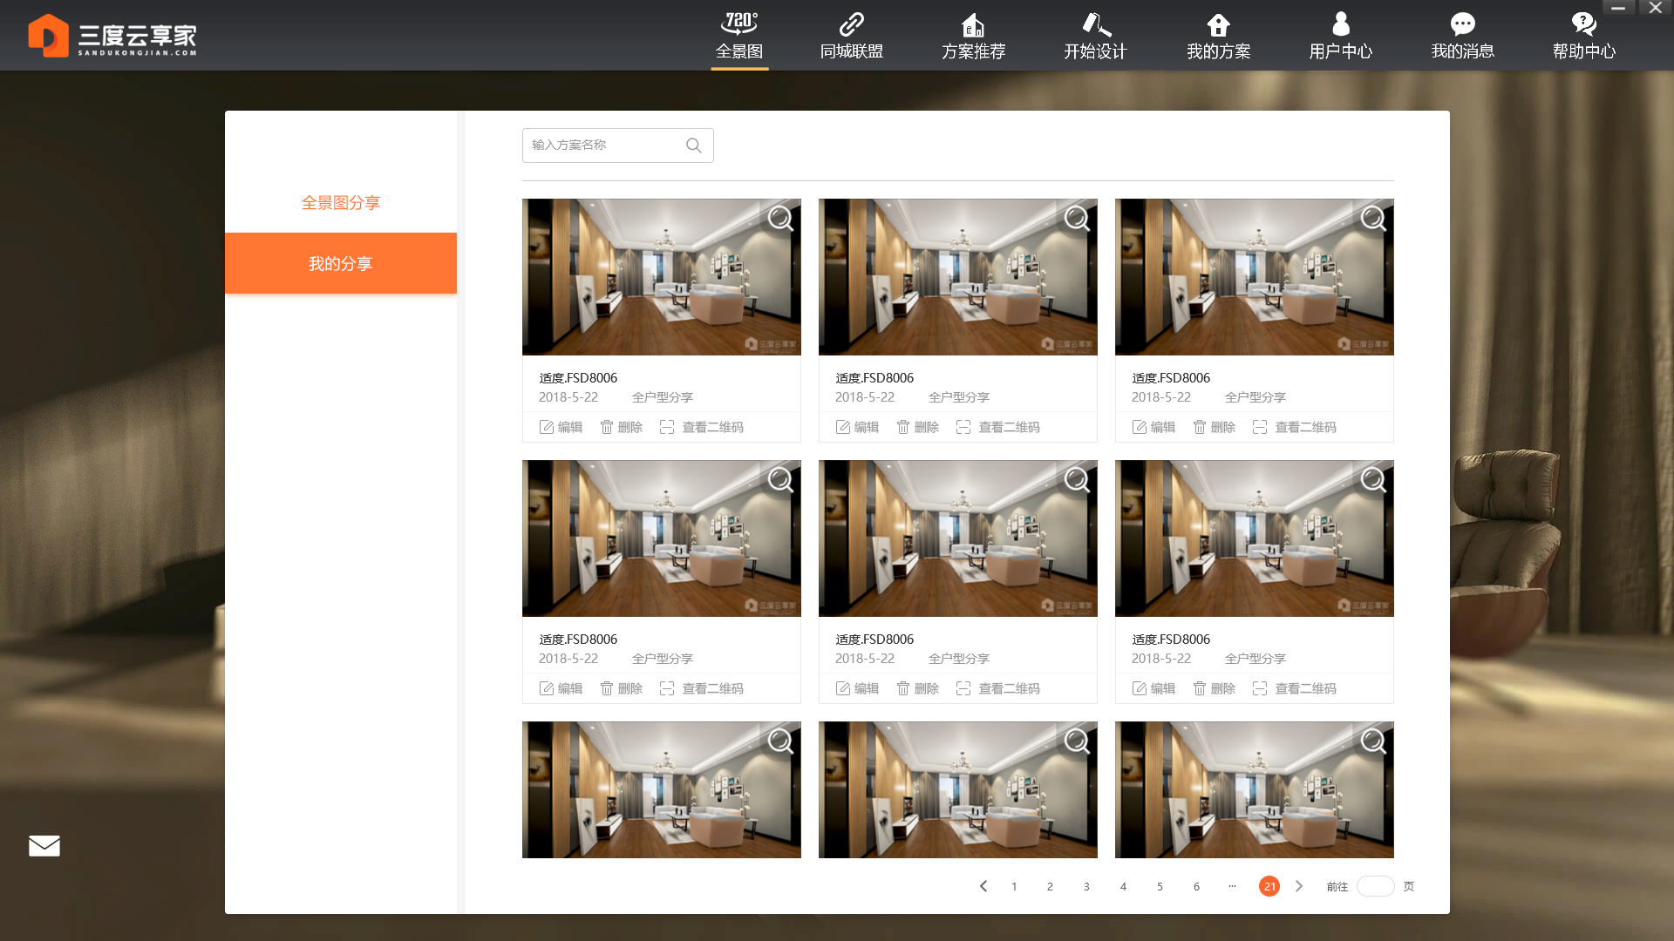

对于不想使用的分享记录，可以对其进行删除。

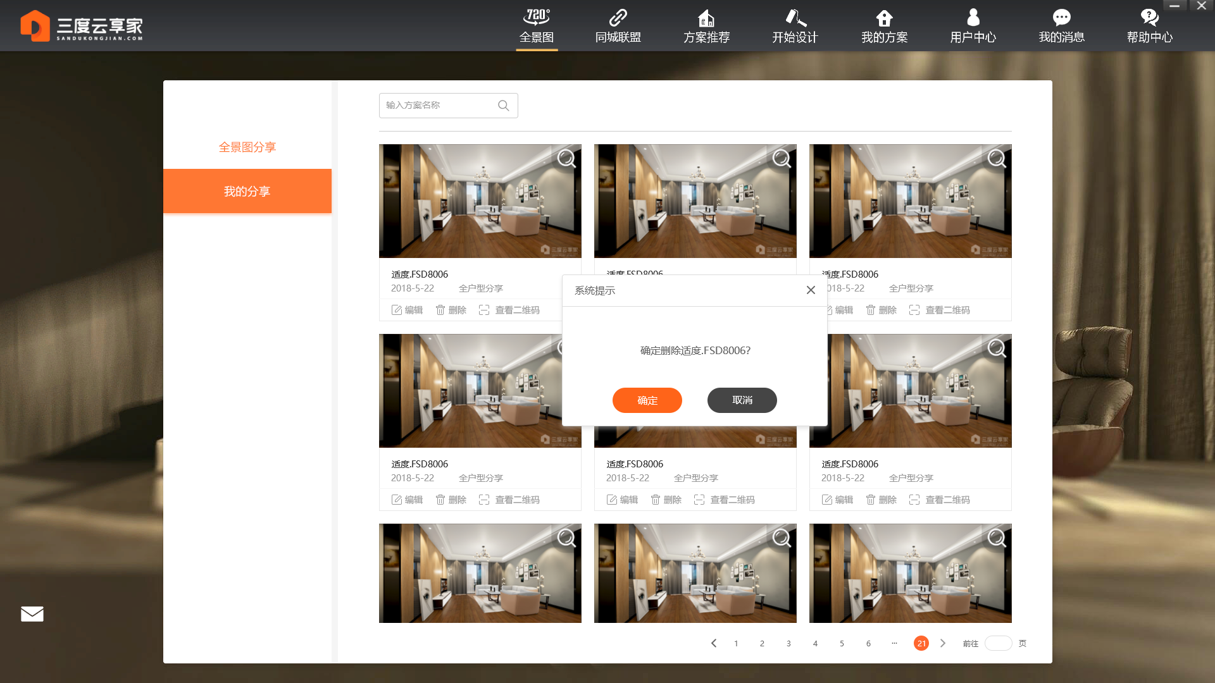

## 全景图前端说明

### 导航指引

PC端通用版制作的全景图，可以在手机端查看，首次打开时，会有操作指引，便于用户快速了解使用方法

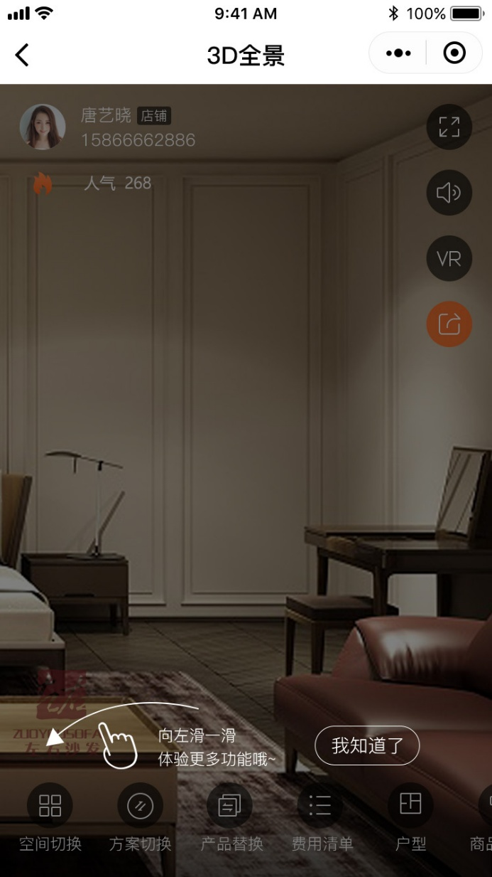

### 费用清单展示

展示的全景图中，会列出所有家居建材的费用清单，便于用户快速了解方案中使用的商品价格

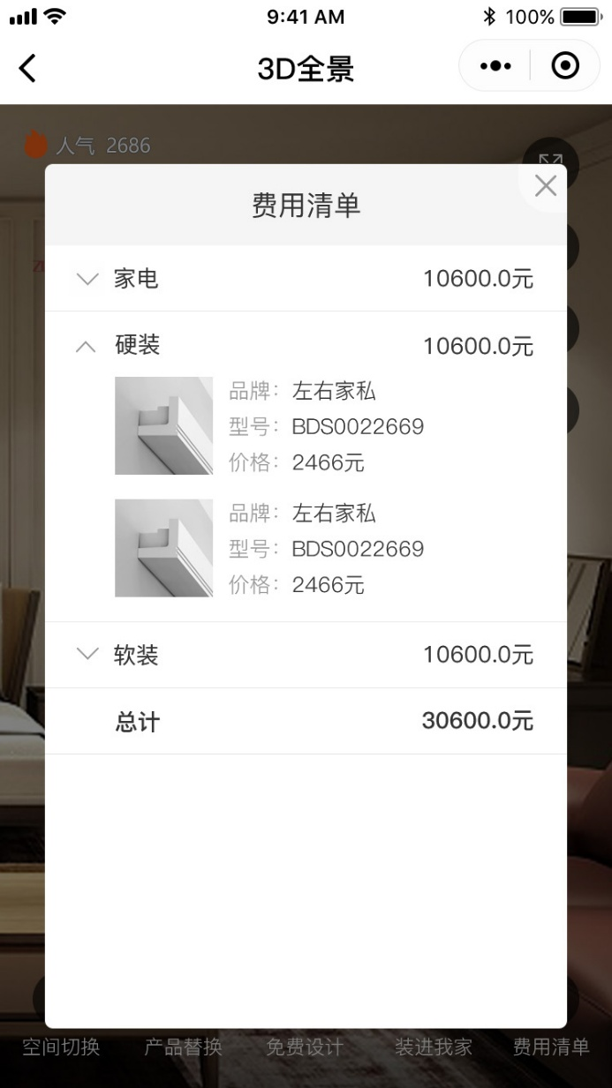

### 门店信息

方案中可查看制作时录入的门店列表，点击电话可以直接拨打，点击相应的地址可以直接调取地图导航

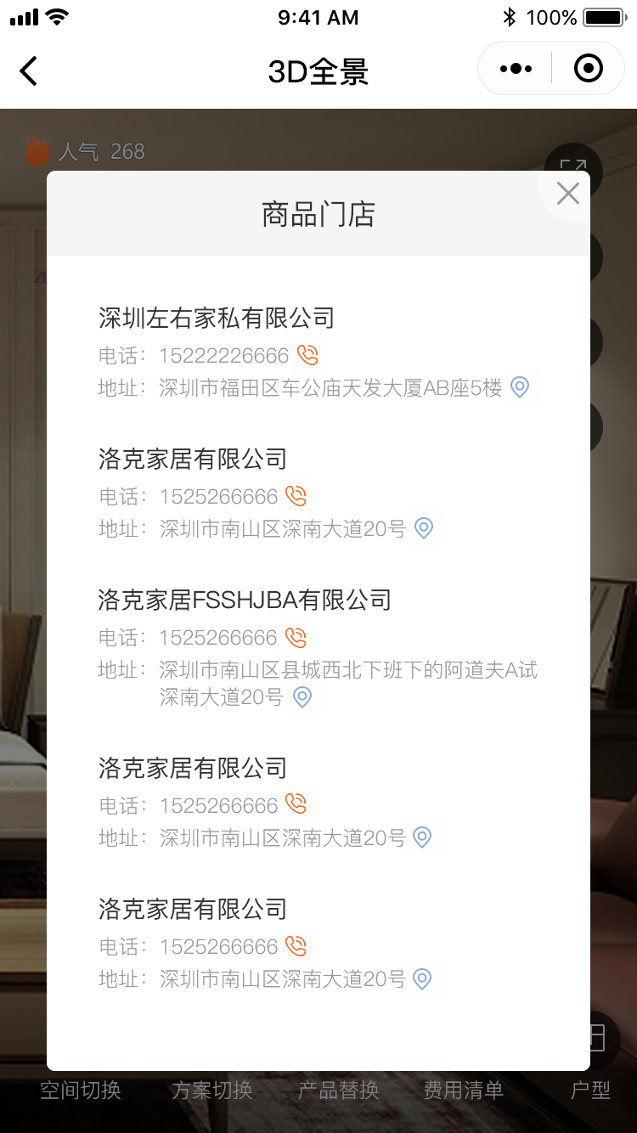

### 优惠信息

对于优惠信息，前端以文字方式展示所有录入的优惠信息

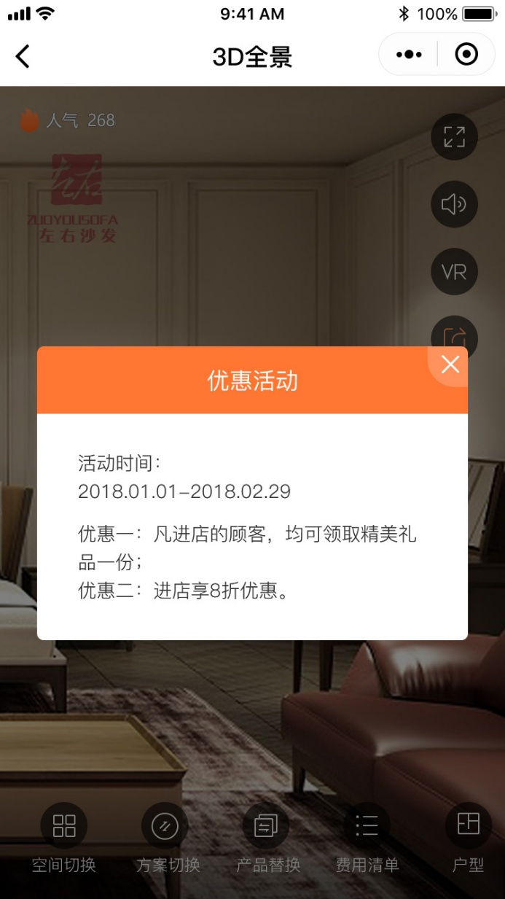

### 方案切换

方案切换模块可以快速切换不同的方案

